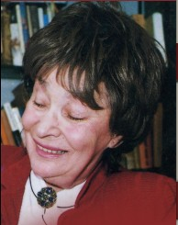

"BÜSZKE dEBRECENINEK NEVELTEK"

Irodalmi vetélkedő
Szabó Magda műveiből gyerekeknek



Kedves Gyerekek!
Szabó Magda neve sok debreceni gyerek számára ismerős. Kötelező olvasmány, sőt még nagysikerű film is készült az Abigél című regényéből.
Szabó Magda minden korosztály körében közkedvelt, sok szép élménnyel gazdagodhatnak, akik elolvassák műveit. A Debrecenben született írónőt 90. születésnapja alkalmából 2007. október 5-én köszönti a város. Ebből a jeles alkalomból ajánljuk az író értékes ifjúsági regényeit rejtvényfüzetünkben.

Beküldési határidő: 2007. szeptember 28.

Név:
Életkor:
Lakcím:
Telefon:
Iskola/osztály:

Életrajz

Pontok:
Olvasd el a virtuális kiállítás Életrajz menüpontját, s egészítsd ki a hiányzó részeket!
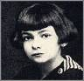
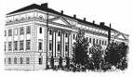
Debrecenben született 1917 .…………… 5- én. Szülővárosában érettségizett …………-ben; 1940-ben a debreceni egyetemen kapott …………………………. szakos tanári és bölcsészdoktori diplomát. A helyi ………………………. Leányiskolában, majd ……………………… tanított 1945-ig, amikor a ………………………………….. Minisztérium munkatársa lett. 1949-ben megkapta a Baumgarten-díjat, de még abban az évben visszavonták tőle és állásából is elbocsátották; egészen 1958-ig nem publikálhatott. Ebben az időben ………………………………dolgozott. Az eredetileg költőként induló Szabó Magda 1958 után már regény- és drámaíróként tért vissza. A …………………… és ..…………………….. című regények hozták meg számára az országos ismertséget.
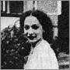
Ettől fogva szabadfoglalkozású íróként élt. Számos önéletrajzi ihletésű regényt írt, az Ókút, a Régimódi történet és a Für Elise saját és szülei gyermekkorát, valamint a 20. század elejének …………………………mutatja be. Sok írása foglalkozik női sorsokkal és kapcsolataikkal, például a Danaida vagy a Pilátus. 1985 és 1990 között a Tiszántúli Református Egyházkerület főgondnoka és zsinati világi alelnöke volt. 2000-ben a Széchenyi Irodalmi és Művészeti Akadémia alapító tagja és irodalmi osztály rendes tagja lett. 1947-ben kötött házasságot ……………………………………. íróval, akinek alakját Megmaradt Szobotkának című könyvében idézte fel. A férj halála után Szabó Magda lett hagyatékának gondozója. Az egyik legtöbbet fordított magyar íróként regényei számos országban és nyelven megjelentek. Alapító tagja a Digitális Irodalmi Akadémiának.

Könyvespolc

Pontok:

A műveket kapcsold össze a rövid tartalom-ismertetőkkel és írd a betű mellé a megfelelő könyv címét!

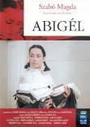 |  | 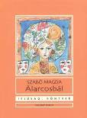 |  | 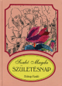 |  | 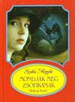
Abigél |  | Álarcosbál |  | Születésnap |  | Mondják meg Zsófikának

 |  | 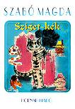 |  | 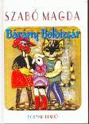
 |  | Szigetkék |  | Bárány Boldizsár

A.
A regény főhőse a második világháború véres eseményei közepette, születése közben elveszítette az anyukáját. És azóta is idegenül kóvályog napjai apróbb buktatói között, egy visszaidézhetetlen hangra vár, amely sosem szólhat hozzá már, amelyre - úgy érzi - akkor is ráismerne, ha a valóságban sosem hallotta. Talán mégis lehet, lesz megoldás a kislány szomorú sorsára, mert az igazi édesanyák megváltozott formában visszatérnek elhagyott kincsükhöz.

B.
A könyv főhőse egy kamaszlány, Illés Bori, aki már nagyon várja a születésnapját. Ám Bori nemcsak az ajándékok és egyéb meglepetések miatt szeretné siettetni az időt, hanem mert úgy érzi, hamarosan egy új élet küszöbére érkezik: egy olyan új világ következik számára, amelyben már senki sem kezeli gyereknek, vagyis felnő.
De vajon tényleg így van ez? A felnőtté válás útja sokkal rögösebb, mint ahogy azt Bori elképzelte, s ezért számtalan kudarcélménnyel kell szembesülnie addig a bizonyos jeles napig.
C.
A mű kezdetén Nagy Gábor főorvos rendelés közben szívrohamot kap és meghal. Utolsó fél mondata 11 éves kislányának szólt. A gyerek mindenáron meg akarja tudni a mondat másik felét is. Kinyomozza édesapja utolsó betegét, aki nem más, mint saját iskolájának barátságtalan portása. Pista bácsi bokatörés miatt éppen ágyhoz kötött beteg. A kislány, leküzdve rémületét, gondozni kezdi az öreget, aki kezdetben kétbalkezes, de szemfüles, pénzsóvár gyereket lát benne. A kislány ugyanis senkinek sem árulja el titkát, mert úgy látja - s jól látja -, hogy senki sem érti meg. Legjobban az édesanyja ismeri félre, pedig ő az elméleti pedagógia tudósa. Az önállóság útját járó gyermek sok izgalmas, szívszorongató és néha megmosolyogtató kalandba keveredik, és kever másokat is.
D.
A történet egy kisfiúról, Valentinról szól, akinek édesanyja autóbalesetet szenved. Egy kutyus szalad át előtte az úttesten, s félre rántja a kormányt, hogy ne üsse el. Élet-halál közt fekszik a kórházban. Valentint nagynénjére bízzák, aki üzletasszony lévén nem kíméli a lovakat az extra haszon érdekében. A kisfiú a jó szívének és tetteinek köszönhetően megmenti az állatokat, akik jutalmul megajándékozzák azzal a "képességgel", hogy megérti beszédüket.
A mese az önzetlen szeretetről, a szeretet barátokat szerzõ képességéről, illetve az igazi barátság bajban is jelen lévő erejéről szól.

E.
A verses mese egy haszontalan kisbárány csínytevéseinek és jó útra térésének története 'tizennyolc bégetésben elregélve'. A fejezetek nagy része gyászos cselekedetekről ad számot. Nem hiába búsul hát fiacskája viselt dolgai miatt a szorgos Bertalan, s csupán hiú ábránd Bárány Borbála álmodozása, hogy 'nagyra nő kis Boldizsár / fejében tudás, temérdek, / megnő apja örömének, / anyja okos gyermekének:' A szomorú valóság ezzel szemben, hogy Boldizsár nem veti meg a másét, tönkreteszi a szomszédok edényeit, szerszámait, kővel dobálja csendes emberek háza táját. A történet végén az ismerős kis alak mégis büszkén, boldogan sétálgat.
F.
Ginát, az elkényeztetett, szabadon és jómódban élő kislányt apja, Vitay tábornok, egy napon - valamikor 1943-ban - minden magyarázat nélkül felpakolja, és elviszi egy távoli város református nevelőintézetébe. Senkitől nem búcsúzhat el, minden kapcsolata megszakad a külvilággal, apjával is csak hetenként egyszer beszélhet telefonon. Az intézetben minden személyes tárgyát elveszik, sötét, formátlan egyenruhába bujtatják, s kényszerítik, hogy külsejével együtt korábbi szokásait is megváltoztassa. Az otthoni vidám és könnyed élet helyett rideg, percnyi pontossággal beosztott órarend szerint kell élnie, s mindenütt csak tilalmakkal találkozik. A sivár életre kényszeríttet lányok különös szokásokat, meséket, valóságos kis mitológiákat találnak ki maguknak, hogy vidámabbá tegyék életüket.

Szülőváros
Pontok:
Az Ókút című regény felhasználásával (www.irodalmiakadémia.hu) egészítsd ki az alábbi szövegrészt!
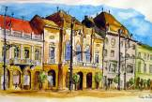
A város, s hitem szerint alighanem a világ szíve is a …………………………… volt. Sárga homloka háromszögbe futott össze, tornyainak szeme, szája volt, éppúgy néztek a tornyai, mint az emberarcok, soha nem láttam később sem ennyire lélegzően eleven épületet. A toronyban harangok laktak, ha megszólaltak, apám-anyám megállt, a kongás nyomába bámult, megnevezte, melyik harang szólt, hogy mit néztek ilyenkor, mire figyeltek, nem tudtam rájönni egészen odáig, míg el nem vesztettem őket, s magamat nem kaptam rajta, hogy ugyanazzal a mozdulattal emelem a fejemet és bámulok a harangszó nyomába, mint egykor ők.
………………………… apám szemefénye volt. Ott végezte iskoláit, akárcsak minden férfirokonunk. Az udvar munkálkodásra és imádkozásra intő feliratát hamar megtanultam, annyit jártunk benne, főleg a régi traktusban; apám apróra megmutogatott az épületben mindent, az összes relikviákat. A könyvtárnak, az ősi folyosóknak, a házi múzeumnak szaguk volt, a falépcsőnek is.
Az ………………………………… gyakran megpihentünk, a buzogányos Bocskai fejedelem, a gályarabok oszlopa és egy titokzatos korsós emlékmű közötti területen bolyongtam, egyik különösségtől a másikig. A bronzfejedelem földig érő ruháján, nagyszerű buzogányán éppúgy eltűnődtem, mint a vasgályán a gályarabok oszlopán, amely ősöm nevét is megörökítette. A tény, hogy a fejedelmek sóval támogatták a Kollégiumot, azt a természetes gyanút ébresztette bennem, hogy Erdély nagyságos urai voltaképpen királyi rangú fűszeresek voltak, fűszeresek, mint barátaim, akiket reggelenként meglátogatok.
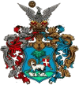
Itt állt a ……………………………………. is, a Nagytemplom és a Kollégium után a harmadik legjelentősebb épület, amelyet azért kedveltem, mert ide gyakran felvittek, nemcsak azért, hogy ott dolgozó apámat láthassam, hanem hogy megmutassák nekem a bárányt. A bárány a városcímert ábrázoló nagy festményen, a bejárattól jobbra nyíló lépcsőház falán volt látható, míg pici voltam, magasra emeltek, hogy megcirógathassam.

Abigél - Igaz vagy hamis ?
Pontok:
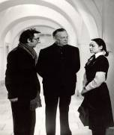

a/ Kuncz Ferinek Torma Piroska írt levelet.

b/ Szabó Anikó Zsuzsannát választotta a groteszk portréhoz.

c/ Horn Mici keresztlánya „szökött” Gina helyett Budapestre.

d/ Kőnig 22 éves volt, amikor Abigél „testet öltött”.

e/Zsuzsanna miatt hiúsult meg Gina karácsonyesti telefonálása.

Abigél - Ki kérdezte ?

Pontok:
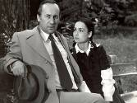
a/ Én találtam valamit az ágyadban?
…………………………………………………………………...

b/ Engedelmes leszel, ha úgy érzed is, nem bírod tovább? …………………………………………………………………...

c/ Mit bántja az a testvért, utálom-e Horn Micit vagy a tanár urat? ……………………………………………………………………

d/ „Ugyan meddig leszek a helyemen-…-, ha nem adom ki Vitay Georginát?”
…………………………………………………………………………………………………...

e/ Volnának szívesek visszaadni az ünneplőruhámat?
…………………………………………………………………………………………………...

Napló

Pontok:
Lányok!

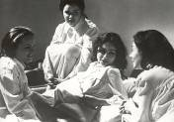
Írjatok naplórészletet a Matula egy napjáról Gina nevében!

Fiúk!
Írjátok meg naplórészletben egy olyan kitalált, Ginával
egykorban élő és egykorú fiú élményeit, aki hasonló
okokból került egy hasonló vidéki kollégiumba, mint Vitay!

Totó

Pontok:
Jelöljétek be a helyes választ!

1. Ki volt Gina nevelőnője?
- Mimó néni
- Zsuzsanna
- Marszell
2. Kiről kapta nevét a Matula intézetet?
a. püspökről
b. professzorról
c. költőről
3. Melyik városban nem járt Gina?
a. Budapest
b. Tokió
c. Bécs
4. Hová járt Gina korábban iskolába?
a. Kokas Pál Állami Gimnáziumba
b. Dóczi Gedeon Református Gimnáziumba
c. Sokoray Atala Állami Gimnáziumba
5. Kihez kellett feleségül mennia Georginának?
a. egy üres terráriumhoz
b. a Via Appiahoz
c. I. István palástjához
6. Melyik epizódcím szerepel a regényben?
a. Kőnig szobájában
b. Horn Mici szalonjában
c. Hajda úr cukrászdájában
7. Mit olvasott fel Zsuzsanna szenteste?
a. Máté evengéliumából Jézus születését
b. Márk evangéliumából Jézus születését
c. Lukács evangéliumából Jézus születését
8. Mi jelezte az intézetben, ha valami elkezdődött vagy befejeződött?
a. csengő
b. kolomp
c. harang
9. Mit küldött Ginának az édesapja csomagban?
a. kendőt
b. gyógyszert
c. teasüteményt
10. Kibe botlott Gina szökés közben a pályaudvaron?
a. Kuncz Feribe
b. Kőnigbe
c. Kalmár Péterbe
11. Honnan szerzett tudomást Kuncz Feri Gina tartózkodási helyéről?
a. Bánki leveléből
b. Árkodon állomásozott
c. Mimó nénitől
12. Ki volt az árkodi ellenálló?
a. Kalmár Péter
b. Kőnig
c. Horn Mici
13. Mikor volt a bizonyítványosztás 1944-ben a Matulában?
a. március 15-én
b. június 30-án
c. április 4-én
13+1. Ki volt Abigél?
a. Horn Mici
b. Kőnig tanár úr
c. Zsuzsanna

Virtuális kiállítás
Pontok:

Szabó Magda gyakran látogat szülővárosába, amelynek 1977-ben díszpolgára lett. A Helytörténeti Fotótár adatbázisából válogatott képek debreceni helyszíneken készültek. A kérdéseink megválaszolásához az adatbázis (www.dbvk.hu/fototar/) vagy a Szabó Magda köszöntésére készült virtuális kiállítás tanulmányozását javasoljuk.
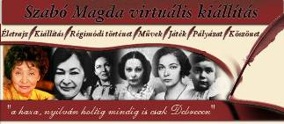
http://www.dbvk.hu/egyebek/szabo_magda/

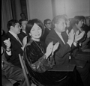 |  | 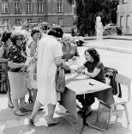 |  | 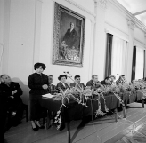
Melyik évben és hol készült a fénykép? |  | Hol készült a kép? |  | Milyen alkalomból készült ez a kép?
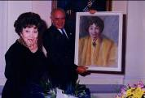 |  | 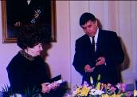 |  | 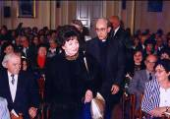
Milyen alkalomból készült a fotó? |  | Kinek a társaságában látható Szabó Magda? |  | Kinek a társaságában látható Szabó Magda?

A kitöltött kérdéssor leadható a
Debreceni Városi Könyvtár bármely fiókkönyvtárában,
illetve elektronikusan az edit@dbvk.hu címre elküldve.
A helyes megfejtés beküldői az írónő születésnapján jutalomban részesülnek.

